Dienstebeschreibungen Pontifikalamt

Grundsätzlicher Ablauf eines Pontifikalamtes

Eröffnung
- Einzug − Introitus
- Inzens (Altar, Kreuz, …)
- Liturgischer Gruß, ggf. Einführung
- Allgemeines Schuldbekenntnis oder Taufgedächtnis
- Kyrie
- Gloria
- Oration (Tagesgebet)

Wortgottesdienst
- Erste Lesung
- Antwortpsalm
- Zweite Lesung
- Ruf vor dem Evangelium
- Evangelium
- Homilie (Predigt)
- Credo (Glaubensbekenntnis)
- Fürbitten

Eucharistiefeier
- Gabenbereitung
- Bereitung des Altares
- Gabenprozession
- Gabengebet
- Eucharistisches Hochgebet, darin
- Präfation mit Sanctus
- Anamnese mit Einsetzungsbericht, Wandlung und Akklamation
- Epiklese und Doxologie
- Kommunion
- Gebet des Herrn (Vaterunser)
- Friedensgruß
- Brechung des Brotes mit Agnus Dei
- Kommunionspendung
- Stille und Dankgesang
- Schlussgebet

Abschluss
- Segen
- Entlassungsruf
- Auszug

Zeremoniar
Zeremoniar

Vorbereitung
[to do: Absprache mit Zelebranten/Diakon, Unterrichtung und Absprache liturgischer Besonderheiten, Einteilung der Dienste]

Einzug
Der Einzug bei einem Pontifikalamt erfolgt in der Regel aus dem Kreuzgang. Der Zeremoniar führt die Einzugsprozession an und achtet auf eine gleichmäßiges und nicht zu schnelles Fortschreiten. Wird er von einem Mitglied des Domkapitels begleitet, so geht der Zeremoniar links. Am Altar begibt sich der Zeremoniar zusammen mit der Weihrauchgruppe an die linke Altarstufe. Nach der Reverenz des Hauptzelebranten (und ggf. Diakons) erfolgt ein erstes Einlegen von Weihrauch.

Eröffnungsinzens
Ist kein Diakon anwesend, so übernimmt der Zeremoniar das präparierte Fass von einem der Weihrauchträger, übergibt es dem Hauptzelebranten und begleitet diesen bei der Altar- und Kreuzinzens. Zu besonderen Gelegenheiten erfolgen weitere Inzenzen, z.B. des Marienschreins in der heiligen Nacht, der Osterkerze in der Osterzeit oder einer Karlsreliquie beim Karlsfest. Nach erfolgter Inzens übernimmt der Zeremoniar das Fass vom Hauptzelebranten oder Diakon, übergibt es dem Weihrauchfassträger und führt diese „im Gänsemarsch“ vor den Altar zur gemeinsamen Reverenz. Anschließend werden die Plätze unterhalb der Heinrichskanzel eingenommen.

Oration (Tagesgebet)
Rechtzeitig während des Gloria (in der Advents- und Fastenzeit: während des Kyrie) bereitet der Zeremoniar die Oration vor und tritt mit aufgeschlagenem Buch an die Seite der Altarinsel. Nach Beendigung des Glorias (ggf. des Kyries) tritt der Zeremoniar mit dem Buch vor den Hauptzelebranten und die Oration wird abgelesen. Anschließend tritt der Z mit Reverenz vor dem Hauptzelebranten wieder weg und nimmt während der Episteln seinen Platz ein.

Evangelium
Nach Beendigung der zweiten Lesung erhebt sich der Zeremoniar zusammen mit der Weihrauchgruppe und den Kerzenträgern. Nach kurzer Vorbereitung der liturgischen Geräte und auf Signal des Zeremoniars nehmen Weihrauchgruppe, Zeremoniar und Kerzenträger zur gemeinsamen Reverenz vor dem Altar in folgender Weise Stellung ein:
Z IRF S RF
K1 K2
Nach der Reverenz bewegt sich die Gruppe „im Gänsemarsch“ zur linken Altarstufe und tritt, angeführt vom Zeremoniar, auf die Altarinsel zum Hauptzelebranten. Z tritt vor dem Hauptzelebranten auf die rechte Seite um ggf. bei der Einlegung zu assistieren. Es folgt die Einlegung von Weihrauch durch den Hauptzelebranten. Nach der Einlegung (und ggf. nach Segnung des Weihrauchs) wird in folgender Weise Aufstellung zur Evangeliumsprozession genommen:
K1 K2
RF IRF
Z S
Während der Diakon um den Segen des Hauptzelebranten bittet, tritt der Zeremoniar zum Altar und nimmt des Evangeliar auf, dreht sich um und reicht es dem Diakon. Der Zeremoniar nimmt dann wieder seinen Platz in der Prozessionsordnung ein. Auf sein Kommando drehen sich alle um 90° zum Volk hin. Nach dem zweiten „Halleluja“ erfolgt die Prozession zum Ambo oder zur Heinrichskanzel. Hierfür geht der Zeremoniar, beide Rauchfässer folgen (das linke Rauchfass muss dafür vom Schiffchenträger vorgelassen werden. Am Ambo schwenkt der Zeremoniar nach rechts und lässt den Rauchfassträger auf seiner Seite vorbeiziehen, ebenso den Kerzenträger. Nach der Verkündigung des Evangeliums kehrt der Diakon zurück zu seinem Platz. Der Zeremoniar führt dann in gewohnter Prozessionsordnung Weihrauch- und Kerzengruppe über die Tabernakelseite und am Marienschrein vorbei zurück zu den Sitzen.
Variante Heinrichskanzel: Siehe Weihrauchgruppe.

Fürbitten
Rechtzeitig vor Beginn der Fürbitten (z.B. während des Credos) nimmt der Zeremoniar das ausliegende Fürbittenbuch und tritt an die Altarinselstufe. Von dort aus tritt er zu Beginn der Fürbitten zum Hauptzelebranten, welcher den Eingangsruf abliest. Während ein Lektor die Bitten am Ambo vorträgt, tritt Z einen Schritt zur Seite, um den Blickkontakt zwischen Zelebrant und Volk zu ermöglichen. Zur letzten Bitte (in der Regel für die Verstorbenen) tritt Z erneut wieder vor den Zelebranten und hält das das Fürbittenbuch zum Ablesen des Fürbittenabschlusses. Mit einer Reverenz vor dem Zelebranten kehrt der Zeremoniar zurück zur Buchtisch und legt das Fürbittenbuch ab.

Gabenprozession und -bereitung
Zu Beginn der Gabenbereitung tritt der Zeremoniar mit dem Messbuch an den Altar und legt dieses dabei ab. Je nach Zelebrant ist das Messbuch mit oder ohne Plexiglaspult abzustellen (vorher absprechen, siehe Vorbereitung). Gegebenenfalls muss an dieser Stelle auch das Korporale platziert oder aufgefaltet werden. Nach Reverenz zum Hauptzelebranten an der Kathedra geht der Zeremoniar um den linken Altarpfeiler zur Kredenz, um die Gabenprozession aufzustellen und anzuführen. In der Regel ist zu diesem Zeitpunkt der Kelch durch einen Diakon präpariert. Z führt nun die Gabenprozession zum Altar an. Dort angekommen nimmt der Z die Hostienschalen aus den Händen der Ministranten an und stellt sie auf dem Altar ab. Je nach Anzahl der Schalen ist darauf zu achten, dass diese möglichst „traubenartig“, beginnend am vorderen Ende des Altars, angeordnet werden. Auf jeden Fall soll sichergestellt sein, dass im Altarbereich zum Zelebranten hin ausreichend Platz für den Kelch und die Hostienschale/Patene mit der Zelebrationshostie bleibt, die als letztes in der Prozession durch einen Ministrant und ggf. einem Diakon angereicht werden. Die Schale mit der Zelebrationshostie wird nicht direkt auf den Altar abgestellt, sondern dem nun zum Altar tretenden Hauptzelebranten von seiner linken Seite gereicht. Dieser nimmt die Schale im Empfang, spricht ein Gebet über diese, nimmt dann den Kelch vom Diakon entgegen und spricht wiedrum ein Gebet über den Kelch. Erst danach verlässt der Z seine Position am Altar und tritt zum Einlegen von Weihrauch an die Seite des Diakons.

Gabeninzens, Altar- und Kreuzinzens, Konzelebranten- und Volksinzens
Nach dem Einlegen (und ggf. Segnen) von Weihrauch übergibt der Zeremoinar das Weihrauchfass dem Diakon (sofern vorhanden), oder dem Hauptzelebranten. Es folgt die Gabeninzens. Anschließend wird der Altar gegen den Uhrzeigersinn inzensiert. Vor dem Standkreuz erfolgt eine Reverenz, die Inzens und eine erneute Reverenz. Die Altarinzens wird fortgeführt und endet auf der Altarinsel vor dem Altar.
Die Inzens des Hauptzelebranten am Altar führt in der Regel der Diakon durch. Ist kein Diakon anwesend, so übernimmt der Zeremoniar diese Aufgabe. Ebenso werden eventuell anwesende Konzelebranten durch den Diakon oder den Zeremoniar inzensiert. Das erfolgt aus der Mitte der Altarinsel aus.
Ist die Chorhalle besetzt (z.B. durch Domkapitel im Chorgestühl oder sonstige Gottestdienstteilnehmer) so erfolgt auch hier eine Inzenz. Dafür nimmt der Z das Rauchfass vom Diakon auf der Altarinsel entgegen und begibt sich mit einem Rauchfassträger in die Chorhalle.
Sind Mitglieder des Domkapitels im Chorgestühl anwesend, so wird zunächst die Seite inzensiert, auf der das ranghöchste Mitglied sitzt. Beim Wechsel auf die andere Seite ist stets eine Revernz hinter dem Marienschrein zu machen. Ist die Chorhalle mit Volk besetzt, so ist die Volksinzenz aus der Mitte (hinter dem Marienschrein) zu machen. Nach erfolgter Inzens kehren Zeremoniar und Rauchfassträger mit dem Fass zurück zu den Sitzen

Hochgebet
Zu Beginn des Sanctus' werden den Konzelebranten Konzelebrationsbücher durch den Zeremoniar und ggf. einem Assistenten gereicht. Grundsätzlich erhält dabei jeder Konzelebrant ein Buch und ein zusätzliches Kelchtuch. Die Anzahl und Aufteilung wird dabei am Buchtisch vorbereitet. Die Austeilung erfolgt durch Tritt auf die Altarinsel, Reverenz und Überreichung des jeweiligen Buchstapels an den innen stehenden Konzelebranten. Mit einem Schritt zurück und einer erneuten Reverenz entfernt sich der Zeremoniar (und ggf. sein Assistent) wieder. Unmittelbar nach dem dreifachen Amen der Doxologie tritt der Zeremoniar (mit Assistenz) wieder auf die Altarinsel, macht eine Reverenz und nimmt die Bücher wieder entgegen. Mit einer weiteren Reverenz verlässt der Zeremoniar die Insel und bringt die Konzelebrationsbücher zurück zum Buchtisch.

Kommunion, Purifikation
Zum Ende der Kommunion räumt der Zeremoniar den Altar: Idealerweise hat der Diakon zu diesem Zeitpunkt bereits entleert und zwecks Purifikation zur Kredenz gebracht. Der Zeremoniar tritt nun seitlich an den Altar, nimmt Messbuch, Plexiglaspult und ggf. noch auf dem Altar befindliche Kelchtücher, macht eine Reverenz zum Altar und bringt die Gegenstände zurück zum Buchtisch.
Sobald die Kommunion im Mittelgang beendet ist, tritt der Zeremoniar in der Chorhalle an das Adlerpult, entnimmt das Evangeliar und trägt dieses von vorne zum Altar. Dort legt er es ab, tritt einen Schritt zurück, macht eine Reverenz und kehrt an seinen Platz zurück.

Schlussoration, Schlusssegen
Zum Schlussgebet tritt der Zeremoniar mit dem Messbuch vor den Hauptzelebranten.
[todo: Aufstellung mit Träger von Stab und Mitra bei Schlussegen]

Auszug
[…]

Kreuzträger
Kruziferar

Die Funktion, das Kreuz zu tragen, ist eine besondere: der/die Tragende hält eines der zentralen Zeichen für Jesus Christus im Rahmen der Prozession in seinen Händen. Hinzu führt er/sie zu Beginn das Altarkreuz in den liturgischen Raum des Domes ein. Der Weihrauch sowie die Kerzen gehen diesem Zeichen voraus und weisen u. a. darauf hin. Damit ist diese Funktion, wenn auch bescheiden auszufüllen, eine bedeutende unter denen, die Ministranten zugedacht sind. (Die korrekte Bezeichnung des Gegenstandes wäre Vortragekreuz oder Prozessionskreuz; im Folgenden wird aus Gründen der Vereinfachung schlicht vom „Kreuz“ gesprochen.)

Vorbereitung
Je nach Anlass und Rahmen der liturgischen Feier ist vor Beginn festzustellen, welches Kreuz verwendet wird. In der Regel wird das Kreuz auch in der Prozession verwendet, welches sich vor Beginn der Feier bereits im Altarraum befindet. Zu den Hochfesten [welchen?] wird dagegen das wertvolle, kunstvolle Lotharkreuz in der Liturgie verwendet. Zudem sollte ein/e Ministrant/in das Kreuz tragen, der/die dem Gewicht und der Höhe des Kreuzes gewachsen ist.
Wird das im Altarraum befindliche Kreuz verwendet, geht der/die Tragende (KT) spätestens fünf Minuten vor Beginn der Liturgie bzw. vor dem Hinzug zur Sakristei im Kreuzgang das Kreuz holen. Das Kreuz wird in seinem Ständer mit einem Holzkeil stabilisiert. Dieser Holzkeil wird vor der Erhebung des Kreuzes auf den Steinsockel des Blumentopfes gelegt und bleibt dort liegen, bis das Kreuz wieder in den Ständer gestellt wird. KT trägt das Kreuz in die Sakristei.
Das Kreuz sollte beim Tragen so hoch aufgerichtet werden, dass das untere Ende des Kreuzes im Übergang zum Tragestock den eigenen Kopf um einen Kopf überragt. Dies ist eine optimale Kombination aus weiter Sichtbarkeit und Stabilität beim Tragen. Wenn das Kreuz höher gehoben wird, wird dies durch der sehr hoch sitzen Schwerpunkt schlechter kontrollierbar und schneller schwer. Hinzu ist das Durchschreiten von Türen und sonstigen niedrigen Durchgängen aufwändiger. Bei einer länger dauernden stehenden Position während des Tragens darf das Kreuz sehr gerne unkompliziert auf den Boden aufgestellt werden.

Besonderheit Lotharkreuz
Wenn das Lotharkreuz verwendet wird, beginnt der Einzug in den allermeisten Fällen von der Sakristei im Kreuzgang aus. Folglich kann KT das Kreuz erst dort bekommen.Während die Ministranten/innen vor der Feier von der Hauptsakristei zur Sakristei im Kreuzgang ziehen, zieht der/die Kreuztragende hinter der Weihrauchgruppe und den Kerzentragenden mit leeren, gefalteten Händen mit. An der Sakristei im Kreuzgang angekommen, bemüht sich KT selbstständig um die Aushändigung des Lotharkreuzes. Das heißt in der Regel, den Sakristan zu treffen, der ihm/ihr das Lotharkreuz auf einem Tragestock aushändigt.
Wie herum trägt man das Lotharkreuz? Es besitzt eine zwar goldene aber sehr schlichte, flache Vorderseite mit der Darstellung von Jesus Christus am Kreuz und eine reich mit Edelsteinen verzierte Rückseite, bei der das Bildnis der Kaisers dominiert. Die schlichte Vorderseite mit Jesus Christus wird stets in Blickrichtung ausgerichtet und nach vorne getragen. Wenn das Lotharkreuz während der Liturgie in seinem Ständer am Altar ruht, zeigt die schlichte Vorderseite Richtung Chorhalle/Priestersitz während die verzierte Rückseite der Gemeinde zugekehrt ist.

Einzug
KT reiht sich in der Prozessionsordnung stets hinter den beiden Kerzen ein, sodass die Abfolge in der Regel Zeremoniar, Weihrauchgruppe, Kerzen, Kreuz, andere Ministranten ist. Wie gesagt, der Weihrauch und das Kerzenlicht weisen auf das Kreuz als Zeichen hin. Nach den beginnenden Worten zum Start der Liturgie zieht KT hinter den Kerzen her. Auch bei breiten Wegabschnitten bleibt KT hinter den Kerzen zurück. (Das Kreuz wird von den Kerzen wegen des häufig begrenzten Platzes auf den Wegen nicht in die Mitte genommen.)
Vorsicht bei Türen und Durchgängen! Lotharkreuz Zur Erinnerung: die schlichte Vorderseite nach vorne hin tragen.
Nährt sich die Prozession dem Altarraum, geht KT auf direktem Weg zum Ständer rechts vom Altar hinter dem Blumentopf während sich die Weihrauchgruppe an die linke Altarstufe und die Kerzen an die rechte Altarstufe begeben. KT stellt das Kreuz in den Ständer. Vorsicht: Manche Tragestöcke verfügen über mehrere breite Wülste, die das Tragen vereinfachen sollen. Diese Wülste können sich mit dem Rand des Ständers verkannten, sodass das Kreuz später ungeplant sich mit einem gewissen Lärm lösen und ruckartig auf den Boden des Ständers absacken könnte. Es ist daher darauf zu achten, dass der Fuß des Tragestocks auch wirklich den Boden des Ständers erreicht. Hiernach wird das Kreuz mit dem Holzkeil, der auf dem Sockel des Blumentopfes liegt, stabilisiert. Sobald das Kreuz abgestellt ist, stellt sich KT an die rechte Altarstufe neben die Kerzen Richtung Chorhalle hin. Nach dem Altarkuss des Bischofs zieht KT ohne auf die Weihrauchgruppe zu warten direkt auf die Plätze.

Während der Liturgie
KT hat während der Liturgie keine weitere Aufgabe mehr. In der Regel bietet dies die angenehme Option, die Texte, Worte und Lieder entspannt und ohne Unterbrechung mitzuvollziehen. Es kann sein, dass KT daher bei unterstützenden Aufgaben als aller erstes in die Verantwortung genommen wird.
Mögliche Unterstützungen können sein, falls der Zeremoniar bei seinen Aufgaben eine zweite Hand braucht: Buchdienste zu übernehmen oder Konzelebrationsbücher mit dem Zeremoniar zusammen an den Mann zu bringen bzw. wieder abzuholen. Zudem wird KT um Unterstützung gebeten, falls zu wenige Ministranten für die Gabenprozession vorhanden sind. Eine ebenfalls häufiger vorkommende Unterstützung ist die Kombination der Funktionen Schiffchen tragen und Kreuztragen. In diesem Fall übernimmt KT nach dem Einzug bis zum Auszug alle Aufgaben des/der Schiffchenträgers/in.

Auszug
Nach dem Schlusssegen geht KT zum Kreuzständer unmittelbar während sich die Weihrauchgruppe und die Kerzen zum Losziehen vorbereiten. Es ist aus Gründen fließender Abläufe wichtig, mit dem Holen des Kreuzes nicht auf das Losziehen der Weihrauchgruppe vor den Altar zu warten, sondern dies unmittelbar zu beginnen. Dafür geht KT im Uhrzeigersinn um die große Säule auf direktem Weg zum Kreuzständer. KT entnimmt den Holzkeil und legt ihn auf den Sockel mit dem Blumentopf. Hiernach erhebt KT das Kreuz. Sobald die Weihrauchgruppe an den Altarstufen vorbei zieht, reiht sich KT hinter der Weihrauchgruppe ein. In dem Bereich zwischen Ambo und Altar angekommen, stoßen die Kerzen hinzu. KT achtet darauf, zwischen sich und der Weihrauchgruppe im Gehen ausreichend Platz zu lassen, sodass sich die Kerzen flüssig einordnen können.
Im Hauptgang angekommen hat der Zeremoniar im Blick, ob ein direktes Weiterziehen oder ein Verweilen an diesem Ort notwendig ist. Auf das Zeichen des Zeremoniars bleiben die Ministranten stehen und auf ein weiteres Zeichen des Zeremoniars drehen sich alle Ministranten um 180° Richtung Altar. Ein Teil des Schlussliedes wird abgewartet. Auf den Ruf „Reverenz“, dreht sich KT mit den anderen Ministranten wieder um. Die Prozession zieht mit allen Merkmalen wie zum Einzug wieder zurück in die Sakristei.
Wenn die Prozession in der Sakristei im Kreuzgang endet, stellt sich KT mit den anderen Minstranten der Reihe nach mit dem Rücken zu den Säulen hin zum Innenhof. Dabei steht KT zwischen den beiden Kerzen. Nachdem der Bischof passiert ist, ziehen die Ministranten auf das Zeichen des Zeremoniars zurück in die Hauptsakristei. Besonderheit Lotharkreuz Der Sakristan erwartet in der Regel unmittelbar nach Ankunft die Übergabe des Lotharkreuzes. KT zieht also unmittelbar ohne Rücksicht auf die Prozession in die kleine Kapelle der Sakristei hinein und übergibt dem Sakristan das Lotharkreuz. Auf dem Weg zurück in die Hauptsakristei zieht KT mit leeren Händen an dem angestammten Platz in der Prozessionsordnung hinter den Kerzen.
Hiernach bzw. wenn die Prozession von vorneherein in der Hauptsakristei endet, stellt sich KT mit dem Vortragekreuz direkt unter das hängende Kreuz und nicht zu den anderen Ministranten. Das „In Ewigkeit Amen“ wird natürlich mitgesprochen, wobei KT die Verneigung nicht mitvollzieht. (Sollte KT das Lotharkreuz vorher bereits abgegeben haben, entfallen die Tätigkeiten aus den letzten beiden Sätzen natürlich). Hiernach bringt KT das Kreuz ohne abzuwarten an seinen Platz im Ständer neben dem Altar und stabilisiert ihn mit dem Holzkeil. Besonderheit Lotharkreuz Sofern dieses nicht schon vorher in der Sakristei im Kreuzgang abgegeben wurde, wird dieses nicht hinausgebracht, sondern ohne Umwege in die Obhut des Sakristans gegeben.

Kerzenträger
Auch Ceroferar genannt, sind stets zwei Ministranten. Die Kerzen mit ihrem Ständer zusammen werden als Leuchter bezeichnet.

Allgemeines
- Die Leuchter werden stets außen tragen. Nach Drehungen ist daher ein Handwechsel nötig.
- Die Kerzenträger (KT) machen keine Reverenz oder Kniebeugen.

Vorbereitung
- In der Sakristei prüfen ob die Kerzen bereits brennen. Falls nicht, so liegt meist bei den Leuchtern ein Docht. Mit diesem Docht holt man sich Feuer bei den Altarkerzen. Alternativ können Streichhölzer oder ein Feuerzeug genutzt werden.
- Bei Pontifikalämtern im Freien ist es ratsam ein Feuerzeug mitzuführen, falls der Wind die Kerzen ausbläst.

Einzug
Die Reihenfolge der Ministrantengruppe besteht beim Einzug aus Zeremoniar, Weihrauchgruppe, Kreuzgruppe und weitere Ministranten.
Die Kerzenträger sind Teil der Kreuzgruppe. Sie laufen meist vor dem Kreuz; sollte es der Raum hergeben, so wird die Weihrauchgruppe (Rauchfässer plus Schiffchen) zu dritt in einer Reihe ziehen. Dann flankieren die Kerzenträger das Kreuz und bilden ebenfalls eine Dreierreihe.
Nach dem Zug durchs Oktogon betreten die Kerzenträger den Altarrum über die Oktogonstufe und stellen sich an der rechten Schrägen der Altarstufe auf: siehe K1 und K2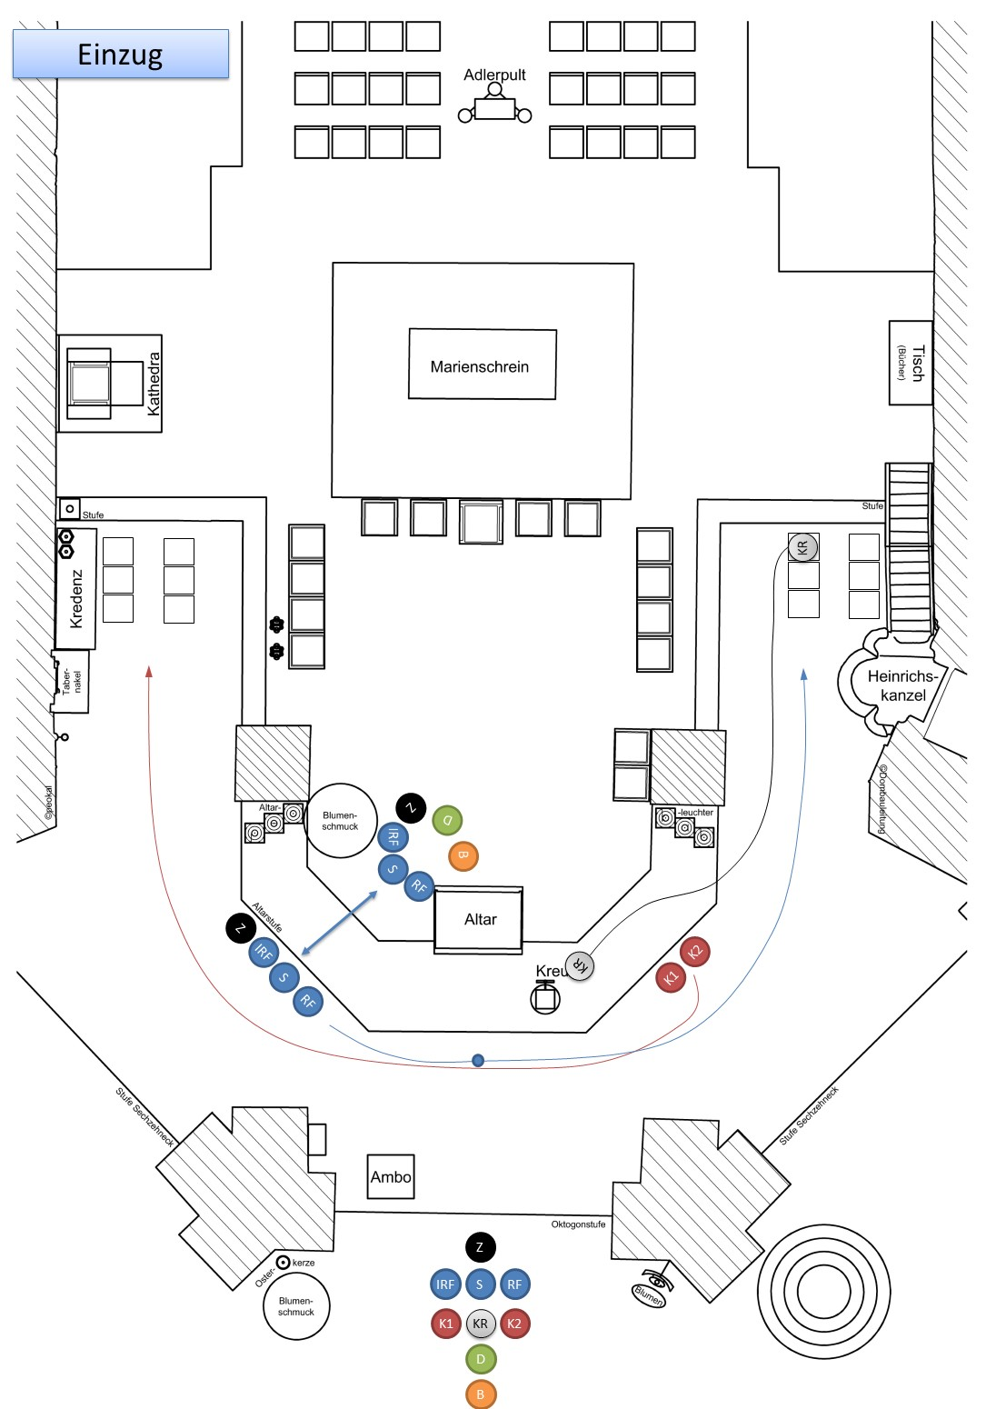 Der Kreuzträger hat das Kreuz bereits abgestellt und geht nun seine eigenen Wege. Nach dem Altarkuss des Zelebranten geht die Weihrauchgruppe zum Einlegen hoch zum Altar. Dies ist das Zeichen für die Kerzenträger ohne Reverenz o.ä. unmittelbar auf die Tabernakelseite zur Kredenz zu ziehen. Dort werden die Leuchter abgestellt. Anschließend nehmen die Kreuzträger ihre Sitzplätze ein. Die Kreuzträger werden erst nach der/den Lesung(en) wieder aktiv.

Aufstellung zum Halleluja vor dem Evangelium
Nach der letzten Lesung (in der Regel zwei) holen sich die Kerzenträger selbstständig die Leuchter von der Kredenz. Noch vor der Säule warten sie und halten Blickkontakt mit dem Zeremoniar unterhlab der Heinrichskanzel. Gemeinsam ziehen alle vor den Altar. Dort gehen die Kerzenträger in die zweite Reihe, machen aber keine Reverenz.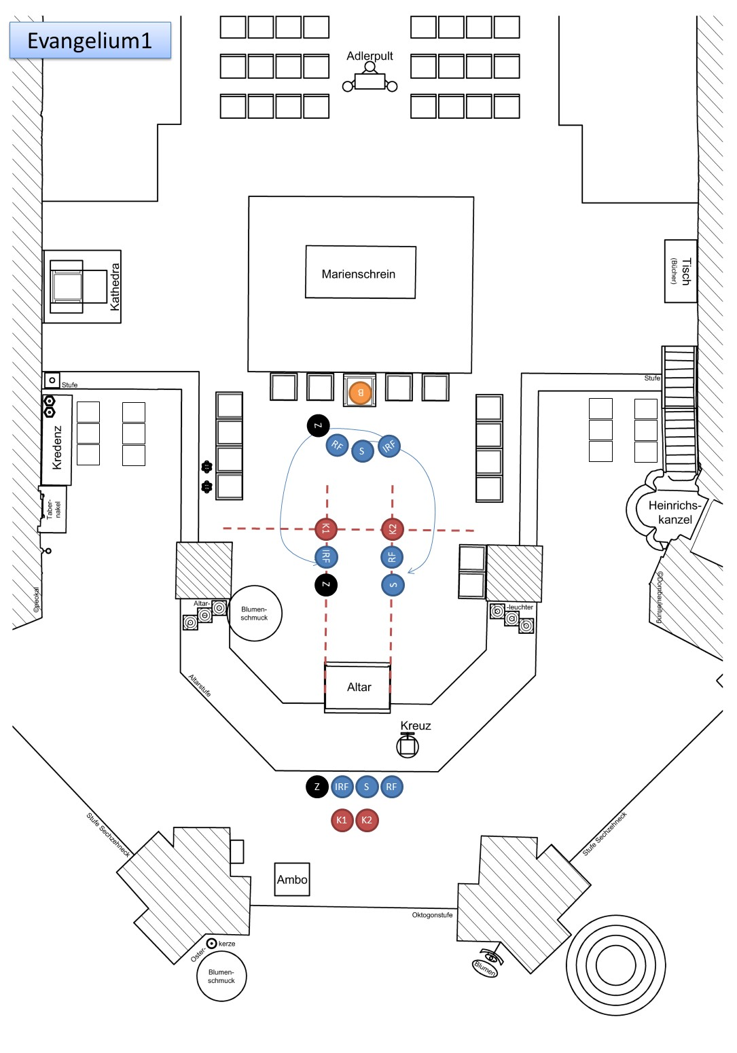 Anschließend ziehen sie der Weihrauchgruppe hinterher über die linke Altarschräge auf ihre Positionen (K1 und K2). Die Positionen sind durch die Schnittpunkte von zwei rot gestrichelte Linien in der Skizze eingezeichnet. Diese Positionen bitte gut merken, da alle anderen sich an der Position der Kerzenträger orientieren. Beide Kerzenträger stehen zunächst ad invicem, d.h. sie stehen sich gegenüber und schauen sich an. Dies ist eine gute Gelgenheit den Leuchter in die andere Hand zu nehmen. Sobald sich alle weiteren Ministranten aufgestellt haben, leitet der Zeremoniar durch seine Körperdrehung die Orientierung zur Gemeinde hin ein. Die Kerzen sind nun in den äußeren Händen. Losgegangen wird, sobald der Zeremoniar sich in Bewegung setzt.

Evangelium
Die Kerzenträger folgen den anderen vier Ministranten und laufen somit unmittelbar vor dem Evangeliar, das der Diakon trägt. Die Prozession führt normalerweise zum Ambo. Abweichungen gibt der Zeremoniar bekannt. Am Ambo angekommen, machen alle anderen Ministranten Platz, so dass die Kerzenträger sich unmittelbar links und rechts neben den Ambo stellen können. Sie drehen sich zueinander und schauen sich an. Dies visualisiert folgende Skizze 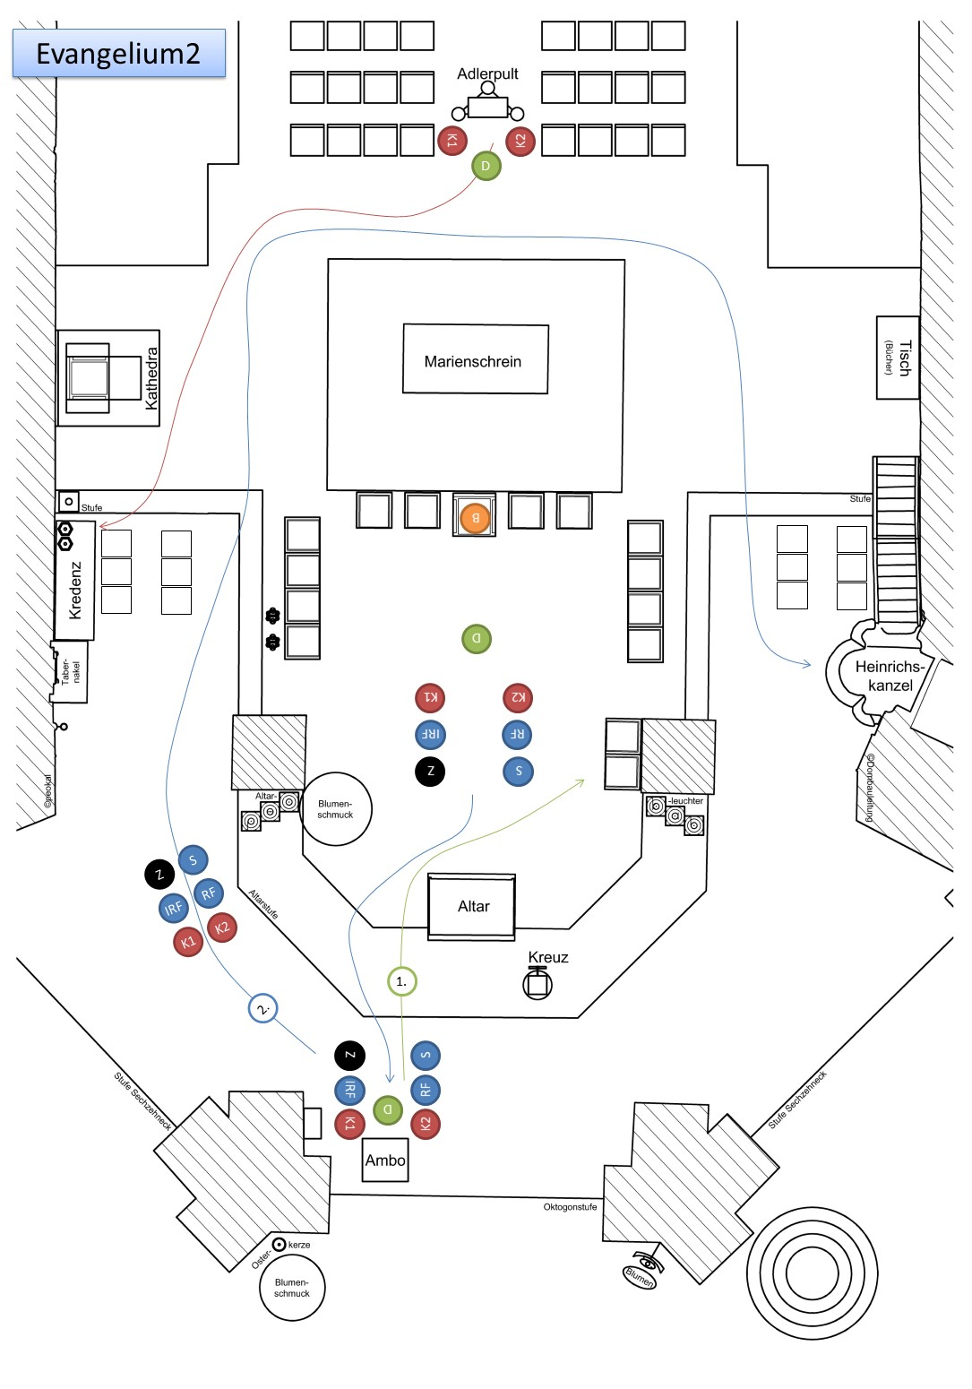 Während des Evangeliums bekreuzigen sich die Kerzenträger nicht, da ihre Hände für das sichere Kerzen halten benötigt werden.

Nach dem Evangelium
Nach dem Evangelium gibt es zwei Varianten, je nachdem ob die Chorhalle besetzt ist. Welche Variante ausgeführt wird, gibt der Zeremoniar vor der Messe bekannt.

A) Evangeliar verbleibt auf dem Ambo
Der Diakon lässt das Evangeliar auf dem Ambo liegen und geht auf eigenem Wege zu seinem Platz zurück. D.h. er läuft ohne Kerzen, da er das Evangeliar nicht mehr trägt. Siehe Pfeil mit „1.“ markiert in der Skizze. Die Ministrantengruppe formiert sich mit beiden Kerzenträgern am Ende. Sie ziehen in Richtung Chorhalle davon (Pfeil „2.“). Sobald die Gruppe auf Höhe der Kredenz angelangt ist, scheren die beiden Kerzenträger seblstständig aus und stellen die Leuchter auf der Kredenz ab. Anschließend gehen sie selbstständig auf ihren Platz zurück.

B) Evangeliar wird in der Chorhalle inthronisiert
Ist die Chorhalle besetzt, trägt der Diakon das Evangeliar in die Chorhalle. Nach dem Evangelium formiert sich die Ministrantengruppe in bekannter Weise mit den Kerzenträgern am Schluss unmittelbar vor dem Diakon. Sie ziehen auf dem eingezeichneten Wege in die Chorhalle hinter den Marienschrein. Die beiden Kerzenträger folgen den Rauchfässern nur bis hintern Marienschrein, dann nehmen sie die in der Skizze dargestellten Positionen neben dem Adlerpult in der Chorhalle ein und schauen sich an. Sobald der Diakon das Evangeliar auf dem Adlerpult abgelegt und sich verneigt hat, gehen die Kerzen selbstständig auf dem mit einem roten Pfeil eingezeichneten Weg zurück zur Kredenz, stellen die Leuchter dort ab und gehen zurück auf ihre Plätze.

Gabenbereitung
Nach den Fürbitten gehen die Kerzenträger selbstständig zur Kredenz und nehmen sich selbstständig, die dort stehenden Schalen. Bei mehreren Schalen und Ministranten ist darauf zu achten, dass einer der letzten beiden Ministranten die Schale mti der großen Priester-Hostie trägt. Diese Schale wird später zuletzt dem Zeremoniar überreicht. Sobald ein Ministrant eine oder maximal zwei Schalen in den Händen hält, stellt er sich neben der Säule auf. Dort wartet er, bis der Zeremoniar die Ministrantengruppe abholen kommt! (Wichtig!). Die Aufstellung ist in der Skizze dargestellt: 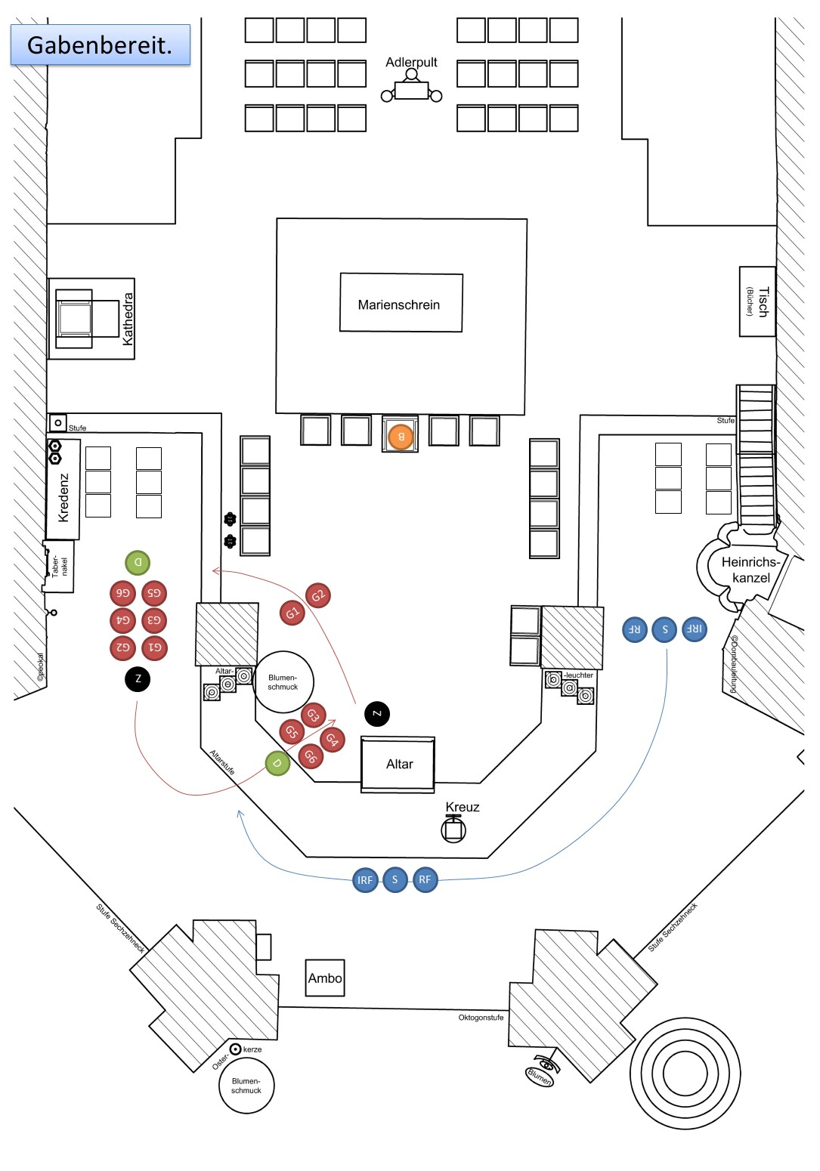 Sollten zwei Diakone anwesen sein, so trägt einer der Diakone die Schale mit der Priester-Hostie. Den Abschluss der Prozessionsgruppe bildet stets der Diakon.
Der Zeremoniar holt die Gabenbereitungsgruppe ab. Eventuell fragt er noch dem Corporale-Tuch, das manchmal auf dem Kelch liegt. Gemeinsam bewegt sich die Gruppe entsprechend der Skizze zum Altar. Der Zeremoniar nimmt die Schalen entgegen. Sobald beide Ministranten ihre Hände frei haben, machen sie eine gemeinsame Reverenz und bewegen sich üblicherweise auf dem gleichen Weg wie der Hinweg zurück zur Kredenz. Eine Alternative für große Pontifikalämter ist in der Skizze zusätzlich dargestellt.

Händewaschung
Auf der Kredenz stehen ein Handtuch und eine Schale mit Wasserkännchen bereit für die Händewaschung. Sobald die Inzens des Zelebranten vom Diakon abgeschlossen ist, setzen sich die beiden Ministranten in Bewegung und treten zum Zelebranten an die obere Altarstufe, siehe Skizze (H1 und H2): 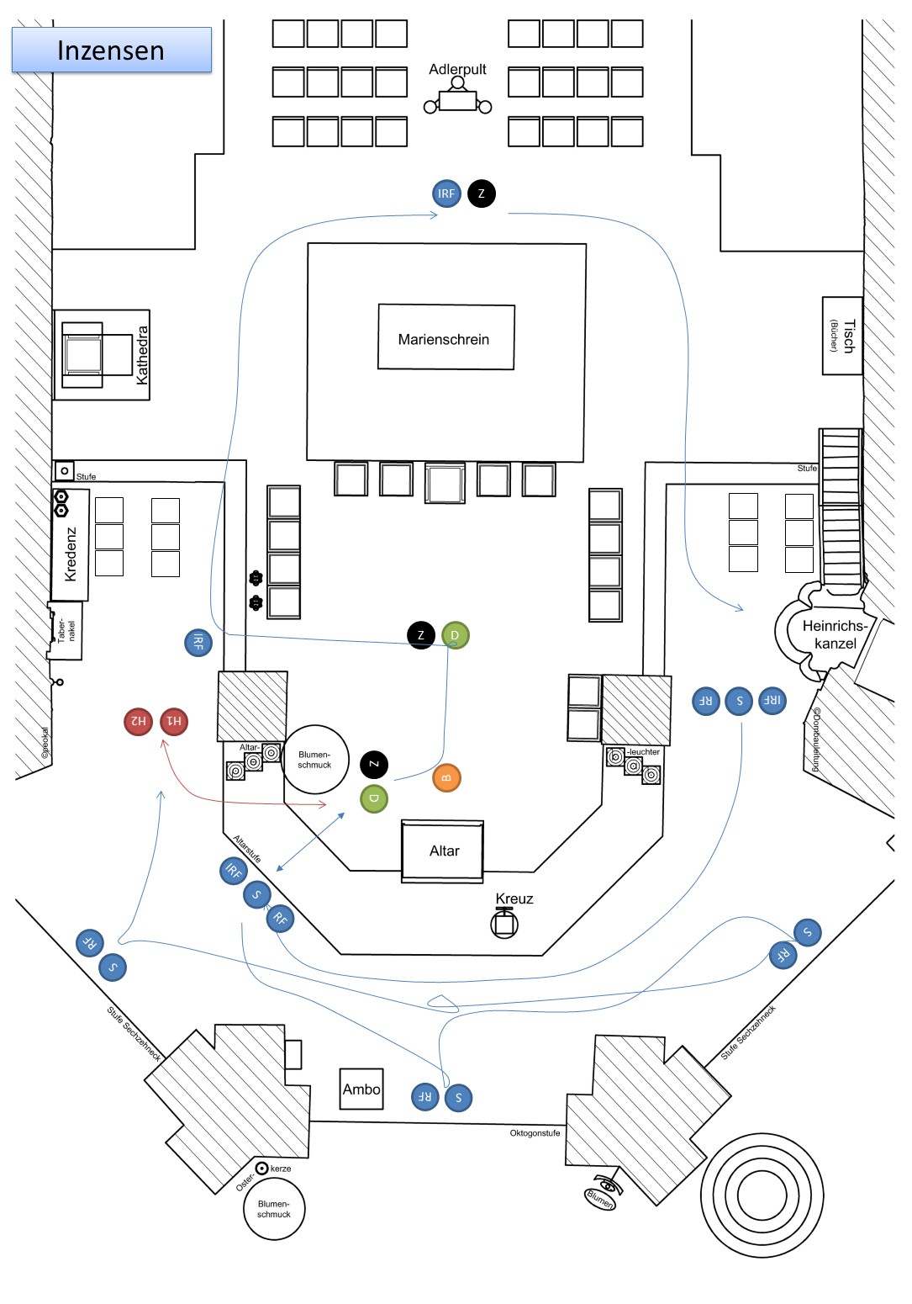 Danach wieder eine gemeinsame Revernz und auf gleichem Wege zurück zur Kredenz.

Wandlung
Zur Wandlung knien die Kerzenträger an den eingezeichneten Position bei den Schellen. Der Zeremoniar kniet üblicherweise gegenüber unterhalb der Heinrichskanzel, so dass er als gute Orientierung für den richtigen Zeitpunkt nach dem Ende des Sanctus und Benedictus dienen kann. 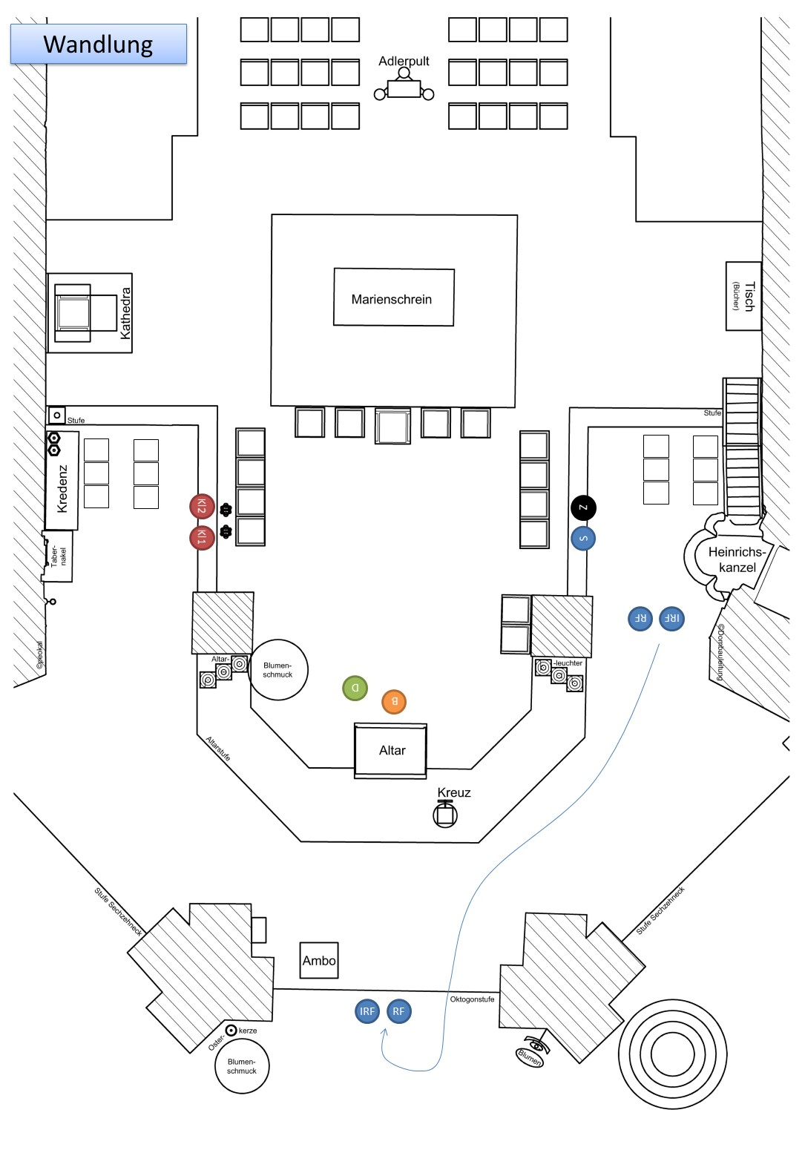 An drei Stellen während der Wandlung wird geklingelt. Das erste Klingeln erfolgt nach dem Segen des Zelebranten über den Gaben, sobald er den Satz beendet hat. „Übliche Worte sind???“. Dies ist ein kurzes klingen und dauert maximal zwei Sekunden.
Das zweite und dritte Klingeln erfolgt so lange, wie der Priester die Gaben hoch hält. Das zweite demach zur Wandlung des Brotes. Das dritte bei der Wandlung des Weins.

Kommunion
Zur Kommunion stellen wir uns üblicherweise in einer Reihe zwischen den Säulen und den Stühlen des Altarraums auf. Empfangen gemeinsam den Leib Christi und kommunizieren gemeinsam. Anschließen, nach einer gemeinsamen Reverenz, gehen wir auf unsere Sitzplätze zurück. Sollten sich noch Schalen auf dem Altar oder im Altarraum befinden, wird gewartet bis diese zur Kommunionausteilung den Altarruam verlassen haben. Danach setzen wir uns gemeinsam hin.

Abräumen des Altars, Reinigung der Gefäße
Hierzu werden nicht zwingend Ministranten benötigt. Es ist hilfreich, dass sich ein Ministrant in der Nähe der Kredenz aufhält und ggf. beim Abtrocken von Schalen hilft.

Auszug
Nach dem Segen verlassen alle Ministranten ihre Sitzplätze. Die Kerzenträger nehmen sich selbstständig die Leuchter von der Kredenz und stellen sich vor der Säule auf, so dass sie Blickkontakt zu den übrigen Ministranten auf der Kanzelseite aufnehmen können. Sobald sich diese in Bewegung setzen gehen die Kerzenträger in Richtung Oktogon, siehe Skizze roter Pfeil: 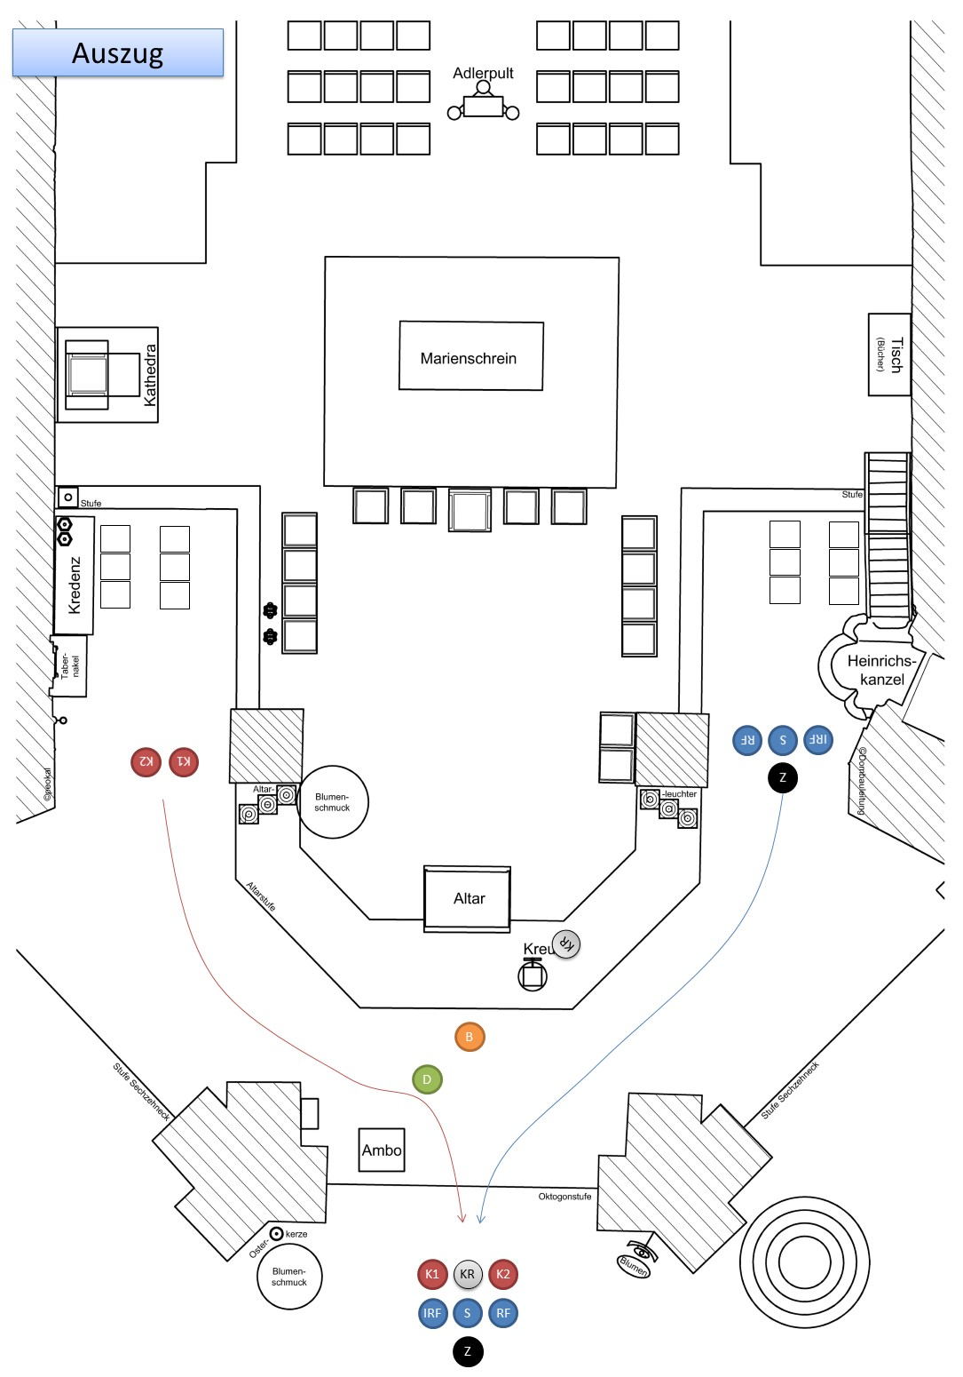 In der Nähe des Ambo reihen sich die Kerzenträger hinter den Rauchfässern und vor dem Kreuzträger in die Prozession ein und ziehen in den Mittelgang des Oktogon. Dort stoppt der Zeremoniar die Prozession. Sollte es Zeit geben, gibt er ein Zeichen, dass alle Ministranten sich umdrehen können in Richtung des Altars. Sobald die Priester sich verneigen, machen die Kerzenträger keine(!) Reverenz! Anschließend drehen sie sich wieder um. Beide Drehung erfolgen dabei zueinander. Anschließend ziehen die Kerzenträger als Hoheitszeichen des Kreuzes entweder vor oder neben ihm bis in die Sakristei.

Weihrauchgruppe

Vorbereitung
Die Weihrauchgruppe besteht beim Pontifikalamt aus zwei Rauchfässern und einem Schiffchen.
Der Träger des Inzensfasses (im Folgenden IRF) steht links, der Träger des Schiffchens (im Folgenden S) in der Mitte, der Träger des zweiten Rauchfasses (im Folgenden RF) rechts. Bei Platzknappheit lässt sich S einen Schritt zurückfallen und steht zentriert hinter IRF und RF. Die Rauchfässer sind im Gehen und Stehen mit einer Hand zu schwenken, im Knien darf die zweite Hand zur Hilfe genommen werden.
Sofern die alten Rauchfässer verwendet werden, ist IRF das Fass mit dem großen Griff, sofern die neuen Rauchfässer verwendet werden, ist IRF das Fass mit der längeren Kette.
Fässer, Einsätze und Kohlen liegen in der Sakristei bereit.
Die Kohlen müssen ca. 8 Minuten vor Beginn des Gottesdienstes entzündet werden. Beim Einzug aus der neuen Sakristei (Kreuzgang) werden die Kohlen erst im Kreuzgang entzündet.
Ca. eine Minute vor Beginn des Gottesdienstes wird Weihrauch in beide Fässer eingelegt. Grundsätzlich legt der Offiziant (im Folgenden O) ein. Außer dem VorsDBK S.E. R. Kard. Marx überlassen die O im Aachener Dom dies dem Zeremoniar (im Folgenden Z) bzw. S. Sofern der Knabenchor am Einzug beteiligt ist, wird aus Rücksicht erst während des Einzugs, also im Gehen, in der Nikolauskapelle eingelegt.

Einzug
Auf den Gebetsruf „Unsere Hilfe ist im Namen des Herrn“ des O antwortet die liturgische Gruppe mit „der Himmel und Erde erschaffen hat“) und bekreuzigt sich, wobei RF auf das Kreuzzeichen verzichtet.
Danach beginnt der Einzug. Die Weihrauchgruppe zieht unmittelbar hinter Z her, bis sie die untere linke Altarstufe erreicht hat. Während des Einzugs ist es allein Zs Aufgabe auf die Geschwindigkeit und den Fortgang der Prozession zu achten, d.h. andere Ministranten drehen sich nicht und schauen auch nicht über die Schulter nach hinten. Vor dieser Stufe wartet die Gruppe, bis O die Pontifikalien abgegeben hat und macht gemeinsam mit O eine Reverenz. Anschließend begibt sich O zum Altarkuss hinter den Altar.

Eröffnungsinzens
Nach dem Altarkuss begibt sich die Weihrauchgruppe zum Einlegen zu O, der hinter dem Altar wartet. Während des Einlegens sind beide Rauchfässer offen und so nah wie möglich an S zu halten. Nachdem O in beide Fässer eingelegt hat, segnet er den Weihrauch mit einem Kreuzzeichen. Erst danach sind die Fässer wieder zu schließen.
IRF reicht sein Fass an Z oder, wenn ein Diakon (im Folgenden D) anwesend ist, unmittelbar an D. Diese Person gibt das Fass an O weiter. Gemeinsam mit O machen Z und die Weihrauchgruppe eine Reverenz und drehen sich um, um vor die untere linke Altarstufe zurückzukehren. Dabei ist darauf zu achten, dass sich IRF und RF zueinander, d.h. nach innen, in Richtung S umdrehen. O inzensiert Altar und Kreuz (in der Osterzeit noch die Osterkerze) und kehrt hinter den Altar zurück. Dort übergibt O das IRF an D, der es an Z weitergibt. Ist kein D anwesend, übergibt O das IRF direkt an Z. Dieser bringt es dem IRF-Träger zurück, der darauf vor der unteren linken Altarstufe wartet. Im Anschluss begibt sich Z rechts neben RF. Ist er dort angekommen, dreht sich die ganze Gruppe nach rechts (90°) und geht im Gänsemarsch von der linken zur zentralen Altarstufe, bleibt davor stehen, dreht sich zum Altar und macht nach kurzer Verzögerung eine Reverenz. Dann schreitet Z langsam in Richtung Heinrichskanzel. RF macht einen großen Schritt nach rechts, S einen Schritt nach hinten und IRF tritt in die so freiwerdende Lücke zwischen der Altarstufe und RF. Dann schreiten IRF-RF und einen Schritt dahinter S hinter Z her in Richtung Heinrichskanzel. Unter der Heinrichskanzel werden die Fässer und das Schiffchen auf den bereitgestellten Ständer abgelegt.

Evangelium
Während der zweiten Lesung reinigt S die Kohlen beider Fässer. Nachdem die Gemeinde auf die zweite Lesung mit den Worten „Dank sei Gott“ geantwortet hat, erhebt sich die Weihrauchgruppe, nimmt Fässer bzw. Schiffchen und stellt sich hinter Z, der auf Höhe des Altargitters (Schwelle zwischen Säule und Sakristeitür) wartet. Dann zieht die Weihrauchgruppe hinter Z her vor die Altarstufe, wobei Z am Rande der Altarstufe in Richtung Ambo steht. Gleichzeitig ziehen von der anderen Seite die beiden Kerzenträger vor die Altarstufe und stehen in Reihe hinter der Weihrauchgruppe und zwar versetzt, jeweils zwischen IRF und S bzw. RF und S, so dass sich – vom Oktogon aus betrachtet – folgendes Bild zeigt:
Z IRF S RF
K1 K2
Auf Zeichen des Z machen Z und die Weihrauchgruppe eine Reverenz, dann drehen sich Z und die Weihrauchgruppe um 90° nach links und schreiten im Gänsemarsch zur unteren linken Altarstufe, wobei Z auf der Altarstufe schreitet, die Weihrauchgruppe davor. Z bleibt in der Mitte auf der unteren linken Altarstufe stehen und wartet, bis die Weihrauchgruppe zentral vor der unteren linken Altarstufe steht. Jetzt stehen S und Z Schulter an Schulter, S vor der unteren linken Altarstufe, Z auf dieser. Sodann drehen sich alle wieder um 90° nach rechts und schreiten über die linke Seite in den Altarraum zum Einlegen bzw. zur Aufstellung für die Evangelienprozession. Im Einzelnen: Z zieht frontal auf O zu, bis er auf Höhe des Durchgangs zwischen den Säulen angekommen ist und biegt dann nach rechts ab, wo er während des Einlegens wartet und ggf. mit D in Kontakt treten kann. Die Weihrauchgruppe zieht frontal auf O zu, der an der Kathedra einlegt. Nach dem Einlegen (Hinweise von oben sind auch hier zu beachten) tritt die Weihrauchgruppe einen kleinen Schritt zurück und macht eine Reverenz. Daraufhin tritt RF wiederum einen kleinen Schritt nach vorne und gleichzeitig IRF und S einen weiteren kleinen Schritt zurück, sodass zwischen RF einerseits und IRF/S andererseits Abstand entsteht:
O
RF
IRF S
Nun drehen sich IRF und S um 90° nach rechts, RF um 90° nach links, sodass ich IRF/S und RF gegenseitig anschauen. Dann ziehen S und IRF im Gänsemarsch zur Prozessionsaufstellung auf die Kanzelseite (S voran), wobei sie hinter dem Kerzenträger entlangziehen. RF zieht zur Aufstellung auf die Tabernakelseite, ebenfalls hinter dem Kerzenträger. IRF/S und RF ziehen also aneinander vorbei. IRF und RF stehen sich dann – ad invicem – gegenüber, jeweils neben dem Kerzenträger in Richtung Oktogon. S steht neben IRF, also am nächsten zum Oktogon. Währenddessen bittet D O um den Segen zur Verkündung des Evangeliums. Danach erhält D, der dann zwischen den Kerzenträgern wartet, das Evangeliar von Z. Nachdem Z das Evangeliar an D übergeben hat, stellt er sich neben RF, sodass Z und S nun ad invicem gegenüberstehen. Sodann dreht sich die gesamte Prozessionsgruppe (Ausnahme D) um 90°, sodass in Richtung Oktogon blickt. Sobald der zweite Halleluja-Ruf ertönt (ist dies schon geschehen, dann unmittelbar, nachdem Z seine Position eingenommen hat), setzt sich die Prozessionsgruppe in Bewegung. Es existieren zwei Varianten, je nachdem, wo das Evangelium verkündet wird.

Variante Heinrichskanzel:
Prozessionsweg: Richtung Ambo am Altar vorbei bis vor die unterste Altarstufe. Dann links durch den unteren Altarraum Richtung Sakristei bis zum Beginn des Chorgestühls. Z schreitet voran, es folgen IRF/RF nebeneinander. Dahinter S, gefolgt von den Kerzenträgern und D. Um zu dieser Prozessionsordnung zu gelangen, muss S, bevor er loszieht, einen Schritt nach links machen und den hinter sich stehenden IRF durchlassen, die Kerzen müssen, durch kurze Verzögerung ihrerseits, dann Platz für S in der Prozession bilden. Auf Höhe des Marienschreins schreitet Z in einer ausladenden Kurve nach rechts und kommt vor der Heinrichskredenz zum Stehen. Hinter ihm haben IRF und RF, dahinter S diese Kurve nachvollzogen. IRF kommt neben Z, RF ca. auf Höhe des Eingangs Chorgestühl zum Stehen, sodass zwischen IRF und RF Platz für S bleibt. S nimmt diesen Platz ein, indem es hinter RF her in die Lücke zieht. Z, IRF, S und RF drehen sich Richtung Oktogon. IRF gibt das Rauchfass an Z weiter. Währenddessen bleiben die Kerzen parallel zur Stufe Marienschrein stehen, s. Anweisung Kerzengruppe. D steigt die Stufen zur Heinrichskanzel empor, Z folgt in gemessenem Abstand. Nach Inzens des Evangeliars verlässt Z die Heinrichskanzel und gibt das Rauchfass an IRF zurück. Während D nach Verkündung des Evangeliars die Stufen der Kanzel herabsteigt, begibt sich die Weihrauchgruppe auf unmittelbarem Weg zurück zum Weirauchständer an der Sakristeitür.

Nachlegen von Kohlen
Während des Credos müssen die Kohlen gereinigt und nachgelegt werden. Solange der incarnatus est-Teil gebetet wird, ist die Reinigungsarbeit zu unterbrechen.

Gabenbereitung
Nach Abschluss der Fürbitten macht sich die Weihrauchgruppe auf Höhe des Altargitter (s. oben) bereit. Dort wartet sie, bis die Gabenprozession abgeschlossen ist und zieht, während O das stille Dankgebet über Brot und Wein spricht, vor den Altar. Dort Reverenz und im Gänsemarsch zur unteren linken Stufe (s. oben). Nach Abschluss des stillen Dankgebets dreht sich O in Richtung der Weihrauchgruppe, die dann zum Einlegen zu ihm Tritt. S. im Einzelnen die Anweisungen zum Einzug. O inzensiert Gaben, Altar und Kreuz (nicht Osterkerze etc.) und übergibt nach der Inzens das IRF an D, ist dieser nicht anwesend an Z.

O-/Konzelebranten-/Volksinzens
D/Z inzensieren O hinter dem Altar. Im Anschluss begeben sich D/Z zur Konzelebranteninzens. Der Träger des IRF kehrt während D/Z die Konzelebranten inzensieren durch die Chorhalle zu seinem Platz zurück, wobei er zwischen Adlerpult und Marienschrein zum Altar hin eine Reverenz vollzieht. Nach der Konzelebranteninzens begeben sich D/Z zur Volksinzens in die Chorhalle und führen diese von der Stufe des Marienschreins auf Höhe des Adlerspultes aus. Dann nimmt Z das IRF von D und bringt es zum Weihrauchständer zurück. RF und S schreiten nach Abschluss der Inzens des O auf direktem Weg (also ohne weitere Reverenz vor dem Altar) zur Oktogonstufe, um von dort das Volk zu inzensieren. Im Anschluss drehen sich RF/S nach links und begeben sich auf direktem Weg (also wiederum ohne Reverenz vor dem Altar) zur Stufe Sechzehneck/Sakristeitür, wo sie die Volksinzens fortsetzen. Hernach schreiten RF/S, nun allerding mit Reverenz vor dem Altar, zur Stufe Sechzehneck/Tabernakel, wo sie die Volksinzens abschließen. RF/S kehren dann durch die Chorhalle zu ihren Plätzen zurück, wobei sie zwischen Adlerpult und Marienschrein zum Altar hin eine Reverenz vollziehen.

Wandlung
Zu Beginn des Sanctus sind die Kohlen zu reinigen und Weihrauch für die Wandlung nachzulegen. Lediglich IRF/RF begeben sich mit dem Beginn des Benedictus (wird kein Benedictus gesungen, dann mit Beginn des Hosanna) zur Oktogonstufe. Dort angekommen erfolgt eine Reverenz und nach Abschluss des Sanctus knien sich IRF/RF auf die Oktogonstufe und inzensieren an passender Stelle die Gaben. Nach Abschluss des Hochgebets, also am Ende der Doxologie, die die Gemeinde mit Amen beantwortet, erheben sich IRF/RF, vollziehen eine Kniebeuge und kehren zu ihrem Platz zurück.

Auzug
Während des Schlussgebets sind die Kohlen abermals zu reinigen und Weihrauch für den Auszug einzulegen. Nach dem Entlassruf macht sich die Weihrauchgruppe auf Höhe des Altargitters zum Auszug bereit und zieht hinter Z in den Mittelgang. Auf Zeichen Zs drehen sich alle Ministranten zum Altar und vollziehen gemeinsam mit O und den Konzelebranten eine Reverenz (in der Regel zu Beginn der zweiten Strophe des Schlussliedes). Wird kein Schlusslied gesungen, dreht sich lediglich Z, die übrigen Ministranten bleiben in Prozessionsrichtung stehen und vollziehen auch keine Reverenz. Wiederum gilt: Den Fortgang der Prozession überwacht ausschließlich Z. Andere Ministranten drehen sich nicht, schauen auch nicht über die Schulter o.ä. Im Kreuzgang angekommen, stellen sich die Ministranten gegenüber dem Eingang zur Kapelle der neuen Sakristei in einer Reihe auf und lassen die Konzelebranten und O in die Kapelle ziehen. Die Ministranten betreten die Kapelle nicht. Nachdem O die Kapelle betreten hat, formieren sich die Ministranten in Prozessionsordnung.

Abschluss
Sie begeben sich zurück in die alte Sakristei. Dort angekommen verneigen sich alle vor dem großen Holzkruzifix in der Annakapelle und antworten auf Zs Ruf „Gelobt sei Jesus Christus!“: „In Ewigkeit! Amen!“

Schiffchenträger
Navikular

Mitraträger
Mitrafer

Pontifikalien (Bischofsstab und Mitra)
In der Regel kümmern sich zwei Ministranten (Signiferaren) während eines Pontifikalamtes um die bischöflichen Insignien (Pontifikalien), solange diese vom Bischof nicht verwendet werden. Der Bischofsstabträger (Baculifer/Pastoralist) ist für den Bischofsstab zuständig, der Mitraträger (Mitrafer/Infularius) für die Mitra und das Pileolus. Ggf. wechselt die Zuständigkeit der Ministranten innerhalb eines Pontifikalamtes, z. B. wenn sie sich zusätzlich um das Lesepult für die Predigt kümmern müssen.
Vor Beginn des Pontifikalamtes – grundsätzlicher Umgang mit den Pontifikalien Der Mitraträger (Mitrafer oder Infularius) setzt dem Bischof vor dem Einzug in der Sakristei die Mitra auf. Dabei wird darauf geachtet, dass die Mitra fast senkrecht zur Augenpartie bzw. der Stirn sitzt und die beiden Pendilienbänder bzw. Infulien parallel auf die Rückenpartie des Bischofs fallen. Zum Aufsetzen der Mitra tritt der Mitraträger mit der Mitra in der Hand zunächst vor den Bischof und macht eine kleine Verneigung. Die äußeren Enden der beiden Schilden (cornua) der Mitra werden am Saum mit beiden Händen so zusammengedrückt, dass sich die Mütze unten öffnet. Gleichzeitig werden die Pendilienbänder hochgeschlagen und mit den Fingern auf der Rückseite der Mitra festgehalten, damit diese dem Bischof beim Aufsetzen nicht ins Gesicht fallen. Erfahrungsgemäß bietet es sich an, dass der Mitraträger die geöffnete Mitra mit dem Stirnband an der Stirn des Bischofs ansetzt und dann die Mitra auf das Hinterhaupt kippt. Hierbei ist zusätzlich darauf zu achten, dass die Scheitelkappe (Pileolus) auf dem Hinterkopf des Bischofs möglichst nicht verschoben wird. Sollte es ggf. dennoch einmal passieren, dass durch das Aufsetzen der Mitra das Pileolus in den Nacken geschoben wurde, so sollte beim Abnehmen der Mitra gleichzeitig das Pileolus festgehalten werden. Nachdem der Mitraträger dem Bischof die Mitra aufgesetzt hat, erfolgt wieder eine Verneigung.
Der Stabträger hält den Stab immer mit der geöffneten Krümme, also der Öffnung am gekrümmten Ende, nach hinten und setzt diesen nicht auf dem Boden ab, sondern hält ihn mit der rechten Hand so, dass stets ein geringer Abstand zwischen Stabende und Boden vorhanden ist. Sofern der Bischof den Stab nicht bereits in der linken Hand hält, bringt der Stabträger vor dem Einzug dem Bischof den Stab, indem er sich zunächst vor ihm verneigt, dann den Stab mit der rechten Hand und nach hinten geöffneter Krümme dem Bischof in die linke Hand überreicht. Der Bischof hält den Stab immer in der linken Hand, damit er mit der rechten Hand den Segensgestus vollziehen kann. Nach der Überreichung des Bischofsstabes erfolgt wieder eine Verneigung.

ERÖFNNUNG

Einzug [Ʌ + ˥]
Beim Einzug geht der Mitraträger gemeinsam mit dem Stabträger hinter den anderen Ministranten. Im Altarraum angekommen warten beide auf Höhe des Ambos auf den Bischof. Nach der Verneigung des Bischofs vor dem Altar, nimmt der Mitraträger die Mitra dem Bischof vom Kopf. Nach dem der Stabträger den Stab mit der rechten Hand entgegen genommen hat, machen beide gemeinsam eine Verneigung vor dem Bischof und gehen dann mit den Pontifikalien zur Kredenz. Dort wird die Mitra so auf die Kredenz gelegt, dass beim Abstellen der Leuchter Wachsspritzer auf der Mitra vermieden werden. Mitraträger und Stabträger sitzen beide auf der Tabernakelseite. Der Bischofsstab wird in den dafür vorgesehenen Ständer an der Kredenz gestellt, die Krümme wird dabei parallel zur Wand ausgerichtet. [V + L]

WORTGOTTESDIENST

Nach Tagesgebet/vor den Lesungen [Ʌ]
Nachdem der Bischof das Tagesgebet gesprochen hat tritt der Mitraträger vor den Bischof, macht nach Möglichkeit gemeinsam mit dem Ministranten, der den Buchdienst macht, eine Verneigung mit dem Kopf vor dem sitzenden Bischof und setzt diesem die Mitra auf. Nach einer erneuten Verneigung kehrt er zu seinem Platz zurück. Sowohl beim Hin- als auch beim Rückweg nutzt der Mitraträger die Lücke zwischen der Säule und den Sitzen der Konzelebranten.

Nach der zweiten Lesung/zum Evangelium [V + ˥]
Nachdem der Bischof Weihrauch zur Vorbereitung auf die Evangeliumsprozession eingelegt hat, tritt der Mitraträger – auf dem bereits genannten Weg – zum Bischof, macht vor diesem eine Verneigung mit Kopf und nimmt ihm die Mitra ab. Nach einer weiteren Verneigung geht er auf seinen Platz zurück, behält aber während der Verkündigung des Evangeliums die Mitra in der Hand. Während der Bischof Weihrauch einlegt, trägt der Stabträger den Bischofsstab zu dem Freiraum zwischen den Konzelebrationsstühlen und der Säule auf der Seite der Heinrichskanzel. Hierzu wechselt er auf die andere Seite der Altarinsel, indem er hinter dem Marienschrein durch die Chorhalle geht; beim Kreuzen des Marienschreines erfolgt eine Verneigung in Richtung des Hauptaltares. Hinter der Säule stehend wartet der Stabträger den Verkündigungsruf des Diakons und das sich Bekreuzigen des Bischofs ab. Während der Diakon das Evangeliar inzensiert, reicht der Stabträger – nach einer Verneigung vor diesem – dem Bischof den Bischofsstab und verlässt nach erneuter Verneigung die Altarinsel, indem er auf dem kurzen Weg zwischen den Konzelebrationsstühlen und der Säule in Richtung Kredenz geht. Sofern es keinen weiteren Ministranten gibt, der das Lesepult für die Predigt auf den Altar stellt, übernimmt dies der Stabträger. Hierzu legt er die Blätter der Predigt auf das Holzpult, welches auf der Kredenz steht, und trägt es über die Schrägen der Altarinsel zum Altar (vgl. Gabenbereitung), wo er es mittig mit einem geringen Abstand zur Altarkante (ca. 10 cm) auf den Altar stellt. Sowohl beim Hintreten zum als auch beim Wegtreten vom Altar erfolgt eine Verneigung. Anschließend nimmt er auf den Hockern vor der Kredenz Platz.

Vor der Homilie (Predigt) [L + Ʌ]
Nach der Verkündigung des Evangeliums tritt der Mitraträger – auf dem bereits genannten Weg – erneut zum Bischof, macht vor diesem eine Verneigung und setzt ihm die Mitra auf. Dann nimmt er den Bischofsstab entgegen und trägt diesen – nach einer weiteren Verneigung vor dem Bischof zum Ständer an der Kredenz. Im Anschluss an die Predigt und die folgende Gebetsstille nimmt der Mitraträger dem Bischof die Mitra wieder in der bekannten Form an der Kathedra ab. Der Bischof trägt weder bei Credo noch beim Allgemeinen Gebet (Fürbitten) die Mitra. Parallel dazu holt der Stabträger auf demselben Weg wie zuvor das Lesepult vom Altar. [V]
Sollte nur ein Ministrant dem Bischof bei Stab und Mitra assistieren, so empfiehlt sich folgende Vorgehensweise: Abnahme der Mitra und Ablage dieser auf der Kredenz, Stab zur Verkündigung des Evangeliums bringen, direkt im Anschluss Mitra holen. Nach dem Evangelium Mitra aufsetzen und Stab entgegennehmen, diesen zur Kredenz bringen und von dort das Pult zum Altar bringen.

Nach Gabengebet/vor Hochgebet
Nach dem Gabengebet holt der Mitraträger das Pileolus vom Altar, indem er über die Schräge an den Altar tritt, eine Verneigung vor dem Bischof bzw. an der Altarseite macht, das Pileolus ergreift und mit einer Verneigung den Altarraum auf dem gleichen Weg wieder verlässt. Idealerweise steht der Mitraträger dazu auf Höhe des Eisengitters mit Blick auf den Altar und wartet ab, bis der Bischof das Gebet (Oration) zu Ende gesprochen hat. Beim Sanctus geht der Mitraträger gemeinsam mit den Ministranten, welche die Konzelebrationsbücher bringen, auf die Altarinsel, macht eine Verneigung vor dem Altar und geht dann zur Kathedra, auf die er das Pileolus mittig ablegt. Nach einer erneuten gemeinsamen Reverenz vor dem Altar an der gleichen Stelle wie zuvor kehren alle Ministranten wieder an die seitlichen Stufen der Altarinsel zurück.

Nach/Zum Schlussgebet [Ʌ + ˥]
Am Ende des Pontifikalamtes erhält der Bischof wieder den Bischofsstab und die Mitra. Es empfiehlt sich an dieser Stelle immer zu zweit den Dienst an den Pontifikalien zu vollziehen, ggf. kann einer der Leuchterträger oder der Kreuzträger unterstützen. Hierbei gibt es zwei Varianten:
- Wenn der Bischof den einfachen bischöflichen Segen erteilt betreten nach dem Schlussgebet der Stab- und Mitraträger gemeinsam die Altarinsel und verneigen sich vor dem Bischof. Der Mitraträger setzt dem Bischof die Mitra auf und stellt sich gegenüberliegend zum Stabträger seitlich, mit Blickrichtung in Richtung Heinrichskanzel in der Nähe des Bischofs auf. Gespiegelt zu ihm steht der Stabträger auf der Kanzelseite. Zum Segensgestus erhält der Bischof den Stab vom Stabträger. Nach dem der Diakon den Entlassungsruf gesungen hat, machen der Stab- und Mitraträger eine Verneigung vor dem Bischof und verlassen die Altarinsel über den kurzen Weg zwischen den Konzelebrationsstühlen und der Säule. Dann ordnen sie sich entsprechend in die Prozessionsreihenfolge des Auszugs ein.
- Wenn der Bischof den feierlichen Segen aus dem Messbuch wählt, betreten nach dem Danklied und vor dem Schussgebet Stab- und Mitraträger gemeinsam mit dem Ministrant, der den Buchdienst versieht, die Altarinsel und verneigen sich vor dem Bischof. Dann stellen sich Stab und Mitaträger auf der Kanzelseite in die Nähe des Bischofs, mit Blickrichtung zur Tabernakelseite. Der Ministrant mit dem Buch steht gegenüberliegend auf der Tabernakelseite. Nach dem der Bischof das Schlussgebet gesprochen hat, erhält er die Mitra – Stab- und Mitraträger bleiben anschließend weiterhin seitlich vom Bischof stehen. Zum Segensgestus erhält der Bischof den Stab vom Stabträger aktiv angereicht. Nachdem der Diakon den Entlassungsruf gesungen hat, machen die drei Ministranten (Buchdienst, Stab- und Mitraträger) eine Verneigung vor dem Bischof und verlassen die Altarinsel über den kurzen Weg zwischen den Konzelebrationsstühlen und der Säule. Dann ordnen sie sich entsprechend in die Prozessionsreihenfolge des Auszugs ein.

Nach dem Auszug [V + L]
In der Sakristei nimmt der Mitraträger nach der Verneigung des Bischofs vor dem Kreuz diesem die Mitra ab und legt sie auf die Schrankablage der Sakristei. Der Stabträger nimmt den Stab entgegen und legt diesen ebenfalls auf die Schrankablage der Sakristei. Ggf. helfen beide dem Küster beim Verstauen der Pontifikalien in die vorgesehen Behältnisse (Koffer, Hülle).

KURZZUSAMMENFASSUNG DER DIENSTE:
Vor dem Einzug: Ʌ + ˥
Aufsetzen der Mitra und Anreichen des Stabes Einreihung als letzte Ministranten vor den Diakonen
Einzug: Ʌ + ˥ ⇒ V + L
Bischof trägt Mitra und Stab Nach der Verneigung des Bischofs Abnehmen von Mitra und Stab vor dem Altar Anschließend Gang zur Kredenz, dort Abstellen und Ablegen der Pontifikalien [Beim Wegtreten eine Verneigung mit dem Kopf in Richtung Bischof]
Nach Tagesgebet: Ʌ
Bischof erhält Mitra [Beim Hin- und Wegtreten jeweils eine Verneigung mit dem Kopf in Richtung Bischof]
Evangeliumsprozession: Ʌ ⇒ V ⇒ ˥ ⇒ Evangelium ⇒ Ʌ + L + Pult
Nach dem Einlegen Abnehmen der Mitra Nach Kreuzzeichen/während der Inzens Anreichen des Stabes Nach der Verkündigung Aufsetzen der Mitra sowie Entgegennahme des Stabes an der Kathedra Lesepult mit Predigt von der Seite zum Altar bringen [Beim Hin- und Wegtreten jeweils eine Verneigung in Richtung Bischof (Mitra/Stab) oder Altar (Pult)]
Nach der Predig: Pult + V
Abnehmen der Mitra an der Kathedra Lesepult mit Predigt von der Seite aus vom Altar holen [Beim Hin- und Wegtreten jeweils eine Verneigung in Richtung Altar (Pult) oder Bischof (Stab/Mitra)]
Nach Gabengebet: Pileulus
Pileolus von der Seite aus vom Altar holen und zum Sanctus auf die Kathedra legen [Beim Hin- und Wegtreten jeweils eine Verneigung in Richtung Altar]
Nach/Zum Schlussgebet: Ʌ ⇒ ˥
Mitra aufsetzen und zum Segensgestus dem Bischof den Stab anreichen [Beim Hin- und Wegtreten jeweils eine Verneigung in Richtung Bischof]
Auszug: Ʌ + ˥
Bischof trägt Mitra und Stab Einreihung als letzte Ministranten vor den Diakonen
Nach dem Auszug: V + L
Mitra abnehmen und Stab entgegennehmen und anschließend dem Küster geben

Bischofsstabträger
Baculifer

Skizzen
Zum Schluss einige Skizzen zur Übersicht über die Positionen während des Pontifikalamts. Sie wurden mit Hilfe dieser Powerpoint-Datei erstellt.

Einzug

Vor dem Evangelium

Zum Evangelium

Gabenbereitung

Gaben- und Volksinzenszen

Wandlung

Auszug

